浙经院第三届“新生杯”羽毛球比赛通讯稿

2015年11月14日浙江经济职业技术第三届“新生杯”羽毛球赛在文体中心拉开帷幕。本次比赛得到了各二级学院的大力支持以及学长学姐们的鼎立相助。各学院学生代表以及校羽毛球队教练莫月红老师出席了开幕式，并观摩了比赛。
比赛以二级学院为单位参赛报名，经过二级学院层层选拔，最后组成每个不多于16人的团队。就是这样来自不同二级学院的7支16人团队，展开了一场扣人心弦的羽毛球比赛。
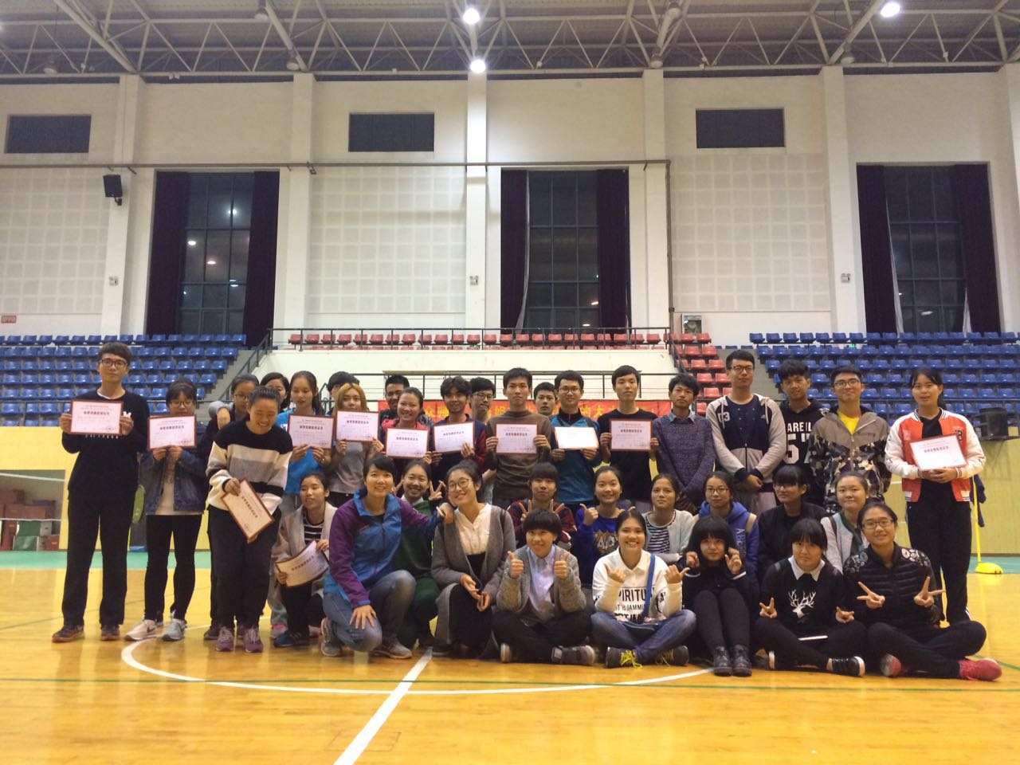

比赛中的运动员们一个个神情投入，风采斐然。一个个在空中飞舞旋转的羽毛球都能构成一条条美丽的弧线。而这一条条美丽的弧线，无处不在赞美着这些运动员的蓬勃朝气。那是一种无可比拟的美，活力美，青春美。

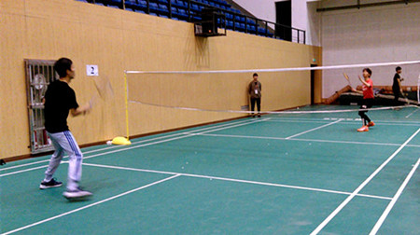

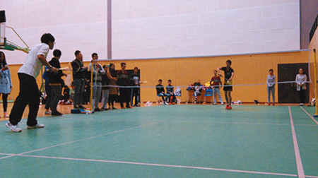

最终，管理技术学院张安庆同学以他精湛的技艺，和良好的心态，摘取了最后的果实，赢取男子单打冠军。而那最后的赛事，是在商贸流通学院徐雨宁同学的一球中落下帷幕的，看似文静内向的她却以绝对优势夺下女子单打冠军，着实让在场的不少观众咂舌。最后，汽车技术学院因其良好的精神风貌赢得了最佳组织奖。
这是一场精彩绝伦的赛事，这是一种勇于拼搏的精神，这是一段无比珍贵的回忆。何为精彩？精彩，在于赛中的运动员的全情投入，和赛外观众的阵阵欢呼。
何为拼搏？拼搏，在于即使了解对手的强大，也毫不示弱，选择努力去拼，放手去搏。何为珍贵？珍贵，在于来到赛场的人，无论是参赛者或是未参赛者，无论是获奖或是未得奖，都感到高兴、尽兴。

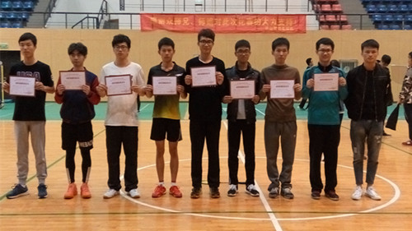
男子单打前八名的运动员

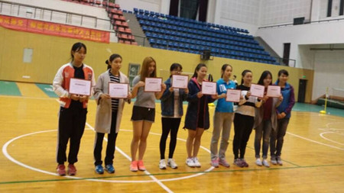
女子单打前八名的运动员
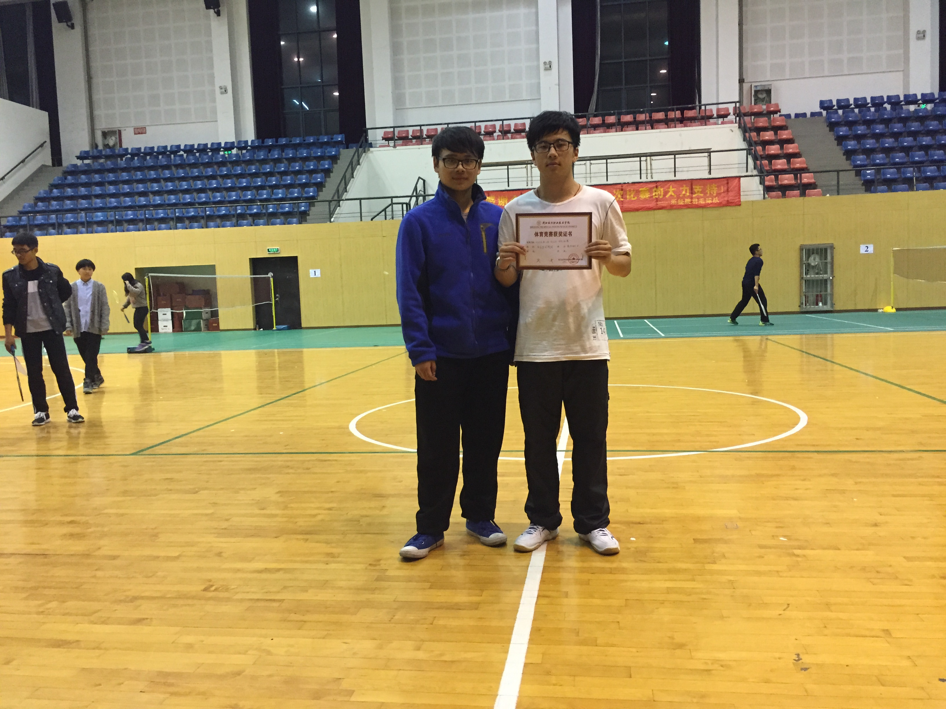
最佳组织奖
从一场羽毛球赛引申到体育运动来说，体育运动即是体能上的锻炼，也是心理上的锻炼，强身健体，愉悦身心。
最后，感谢参与此次赛事的各位老师，选手，以及工作人员。更希望能借此机会传达体育运动所带来的幸福感！

李王劼（学生） 莫月红

